При оценке содержания вопросов, выявлены 21 наиболее часто задаваемых, в том числе:
Вопрос №1: «Я зарегистрировался и получил идентификационный ключ по ссылке http://edu.demography.site/. Далее я зарегистрировался еще раз для прохождения самостоятельной работы по ссылке http://individ.demography.site/ и выполнил ее. Почему результаты прохождения самостоятельной работы не отображаются в моём личном кабинете?»
Ответ: «Повторно регистрироваться в программе не нужно. Для входа в самостоятельную работу на сайте http://individ.demography.site/ используйте единый идентификационный ключ, полученный в ходе регистрации http://edu.demography.site/.»
Вопрос №2: «Возможна ли коллективная работа (нескольких обучающихся) в условиях одного личного кабинета?»
Ответ: «Нет. Каждый участник должен зарегистрироваться самостоятельно. Сертификат выдается на конкретное имя.»
Вопрос №3: «Я забыл идентификационный ключ. Возможно ли его восстановить?»
Ответ: «Вам не нужно восстанавливать идентификационный ключ. Посмотреть его можно в разделе "Общая информация"->"Личные данные"»
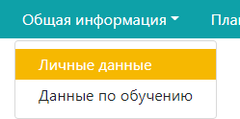
Вопрос №4: «Можно ли отредактировать личную информацию в профиле?»
Ответ: «Если необходимо изменить опечатку в ФИО, то напишите запрос по адресу электронной почты edu@niig.su указав в теме свой идентификационный ключ, а в письме краткое описание проблемы и верные данные.»
Вопрос №5: «Как найти инструкцию по работе в программе?»
Ответ: «На сайте ФБУН "Новосибирский НИИ гигиены" Роспотребнадзора (www.niig.su) в разделе "Полезные ссылки" находится баннер с названием "Обучение по санитарно-просветительским программам "Основы здорового питания"" в котором находится руководство по всем разделам обучения.»

Вопрос №6: «Где отображается статистика выполненных мною заданий?»
Ответ: «Нажмите на кнопку "Общая информация" и выберите пункт "Данные по обучению".
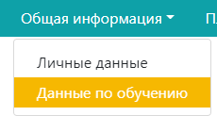
Здесь вы увидите все выполненные и оставшиеся задания для получения сертификата, а также процент правильных ответов за входное и итоговое тестирования.»
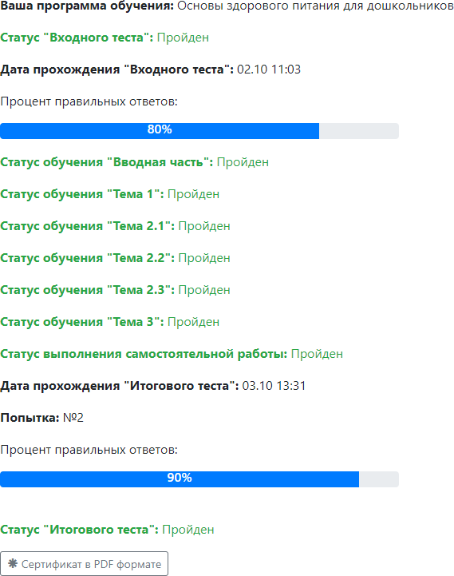
Вопрос №7: «Как повторно пройти входной тест?»

Ответ: «Вам не нужно повторно проходить входной тест, независимо от того, сколько ошибок было допущено.»
Вопрос №8: "Моей организации нет в списке. Что делать?"
Ответ: "Администрации учреждения необходимо написать на почту edu@niig.su, указав в теме "Отсутствует организация", а в письме следующие данные: 1. федеральный округ; 2. регион; 3. муниципальное образование; 4. тип учреждения; 5. название учреждения.
Вопрос №9: «Как пройти итоговый тест?»
Ответ: «Для прохождения итогового теста нажмите на раздел "Итоговый тест" который находится между кнопками "Обучающие материалы" и "Задать вопрос(чат)". Данный раздел появляется после прохождения самостоятельной работы и обучающих материалов».
Вопрос №10: «Сколько баллов в итоговом тесте необходимо для получения сертификата?»
Ответ: «Для получения сертификата в итоговом тесте Вы должны набрать не менее 80% правильных ответов»
Вопрос №11: «Сколько попыток дается на прохождение итогового тестирования?»
Ответ: «Количество попыток не ограничено, каждая следующая возможна спустя сутки после неудачного прохождения итогового тестирования»
Вопрос №12: «Можно ли просмотреть ошибки, допущенные в тесте?»
Ответ: «К сожалению, Вы не можете просмотреть неправильные ответы, но процент правильных ответов отображается в разделе "Общая информация"->"Данные по обучению"»
Вопрос №13: «Как скачать сертификат?»
Ответ: «Нажмите на кнопку "Общая информация" и выберите пункт "Данные по обучению". После прохождения итогового теста на 80% и более в данном разделе появится кнопка: "Сертификат в PDF формате". Нажмите на нее, чтобы скачать файл»
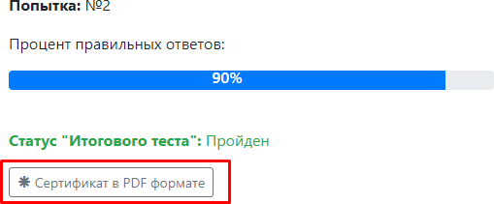
Вопрос №14: «Я прошел обучение, но получил сертификат по питанию для детей дошкольного возраста, тогда как мне нужен был сертификат по питанию школьников»

Ответ: «При неверном выборе программы обучения при регистрации изменить ее не представляется возможным, так как вопросы и обучающие материалы отличаются. Необходимо повторно зарегистрироваться и пройти обучение по другой программе. Тип Вашей программы обучения можно определить, перейдя в раздел "Общие данные" и далее выбрать "Данные по обучению".»
Вопрос №15: «При выполнении самостоятельной работы не удается заполнить блок самостоятельной работы и меню, поскольку они не активны.»
Ответ: «Для того, чтобы заполнить данные блоки, Вам необходимо сначала заполнить блок "Общая информация"»
Вопрос №16: «Не получается указать время при составлении режима
дня.»
Ответ: «Время необходимо указывать в формате "ЧЧММ", при этом
разделительные знаки подставляются автоматически. Пример: семь часов пятнадцать минут = 0715»
Вопрос №17: «При разработке(редактировании) цикличного меню нет кнопки сохранить. Как сохраняется разработанное меню?»
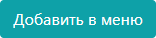
Ответ: «Когда Вы выбираете блюдо, просто нажмите кнопку "Добавить в меню" и оно сохранится автоматически.»
Вопрос №18: «Почему я не могу проверить введенное меню на соответствие энерготратам? Не могу найти кнопку.»
Ответ: «Ваше меню пока что не с чем сравнивать, поэтому Вы не можете проверить его на соответствие режиму дня. Добавьте режим дня, тогда кнопка «Проверка меню на соответствие нормативам» появится в разделе "Работа с меню"»
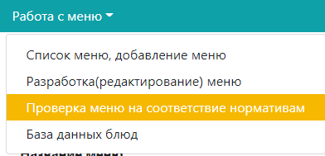
Вопрос №19: «Я внимательно изучил инструкцию, но не понимаю, как выполнить самостоятельную работу.»
Ответ: Ссылка для входа в самостоятельную работу: http://individ.demography.site/.
Выполнять самостоятельную работу нужно по идентификационному номеру, который был получен при регистрации в программе обучения.
Алгоритм действий:
Добавить ребенка нажатием на раздел "Общая информация" и далее "Добавить общую информацию". Внести информацию о ребенке и нажать "Сохранить".

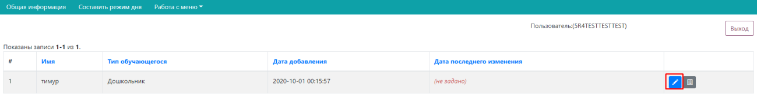
После чего перейти в раздел "Составить режим дня" и нажать на зеленую кнопку с пиктограммой «Глаз».
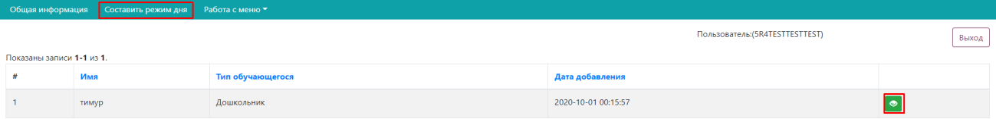
В следующем окне нажать синюю кнопку с пиктограммой «Карандаш».
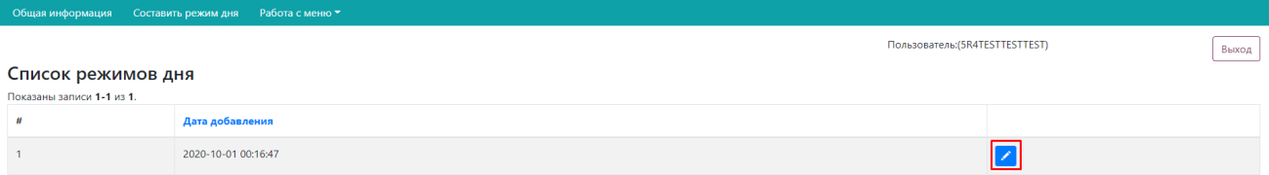
Выбрать из формализованного списка вид деятельности, указав время его начала и окончания. После нажать на зеленый плюс с подписью "Добавить вид деятельности" и повторить вышеописанное действие.
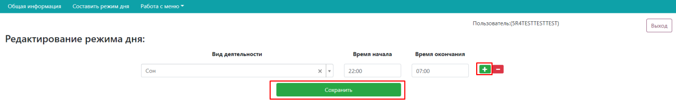
Для составления меню необходимо добавить название меню с приемами пищи в разделе "Работа с меню" далее выбрав пункт "Список меню, добавление меню".
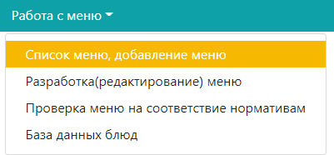
После чего перейти к разработке меню на день. Для этого в разделе "Работа с меню" далее выбрать пункт "Разработка(редактирование) цикличного меню" и после загрузки нажать "Посмотреть".
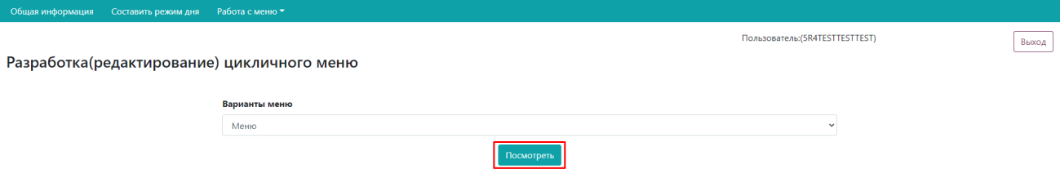
Для добавления блюда в прием пищи необходимо в соответствующее поле "Блюдо" начать вводить название, после чего отобразится список имеющихся в базе данных блюд.

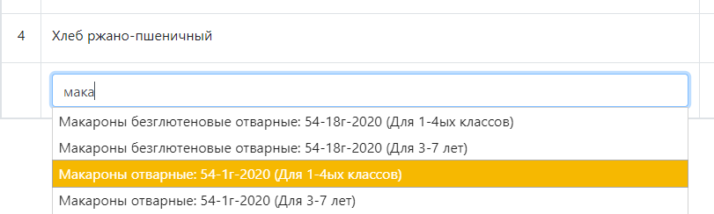
Выбор производится нажатием на элемент левой кнопкой мыши, после чего поле ввода окрасится в зеленый цвет. Введите выход блюда в граммах и нажмите "Добавить в меню".
Для всех приемов пищи данная операция повторяется до тех пор, пока не будут внесены все необходимые блюда во все выбранные приемы пищи, отображенные на странице.»
Вопрос №20: «Я являюсь ответственным за проведение данной программы в школе. Как можно просмотреть результаты прохождения программы для уровня 2?»
Ответ: «Необходимо написать на электронную почту larin_ps@niig.su с почты организации следующие данные: федеральный округ, регион, муниципальное образование, тип учреждения, название организации. После получения информации Вам будет выслан уникальный номер для входа и просмотра информации по школе».
Вопрос №21: «У меня есть иной вопрос. Куда я его могу задать?»
Ответ: «Необходимо написать на электронную почту edu@niig.su указав в теме ваш идентификационный номер, а в тексте суть проблемы (при необходимости приложить скриншоты)».

